Экологическая акция «Враг природы – это мусор!»
Акция «Враг природы – это мусор!» представляет собой организацию работы по экологическому воспитанию детей. Дошкольный возраст – самоценный этап в развитии экологической культуры личности. В этом возрасте ребенок начинает выделять себя из окружающей среды, развивается эмоционально-ценностное отношение к окружающему, формируются основы нравственно-экологических позиций личности.
Традиционно в дошкольном воспитании в общий процесс освоения природы включается и элемент познания, выработка гуманного отношения к ней и осознанного поведения в природной среде. Значимость этой акции, в том чтобы научить дошкольника бережно относиться к окружающей нас природе, прививать навыки ручного труда, расширить знания об истории вещей.
Сотрудничество с семьями детей по экологическому направлению, совместно организованные мероприятия не только помогают обеспечить единство и непрерывность педагогического процесса, но и вносить в этот процесс необходимую ребенку особую положительную эмоциональную окраску.
Только совместными усилиям мы можем решить главную задачу – воспитать экологически грамотного человека
В ходе проведения экологической акции «Враг природы – это мусор!» были проведены с детьми старшего возраста беседы о мусоре, какие виды мусора бывают, чем вреден мусор и т.д.
Акция «Враг природы – это мусор », особенно понравилась и детям, и их родителям. С детьми старшего возраста сделали коллективную работу «Хоровод у ёлки», ёлку сделали из материала для упаковки цветов, снеговиков - из пластиковых бутылок, зверей – из киндер сюрприза. Мы с детьми показали на своем примере как можно использовать бросовый материал для изготовления поделок.

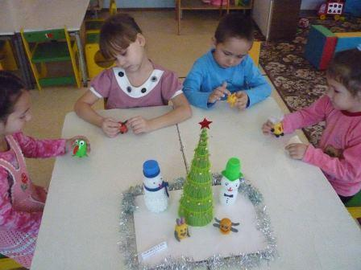
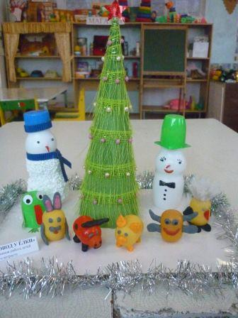
26 декабря 2013 года была организована выставка работ «Зимняя сказка» выполненная из бросового материала детьми дома совместно с родителями
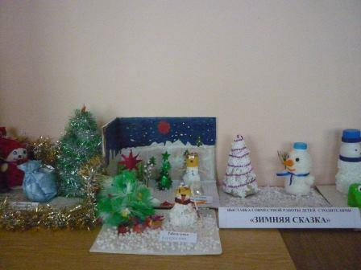
Спасибо за помощь в проведении экологической акции родителям: Байкатовой А.С., Ивановой Л.В., Губайдуллиной О.В., Селютиной Ю.В.
Пусть наша планета будет чистой!
Воспитатель Гребешкова В.Н.

